こちらで行った、ダウンロードからインストールまでの流れ
１．次のホームページを表示 http://www.honmono-ken.com/unclassified/10260/
２．HP上の下記リンクをクリックして開く
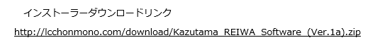
３．以下の、「開く、保存、名前を付けて保存」の選択画面が出るので“保存”を選択する。
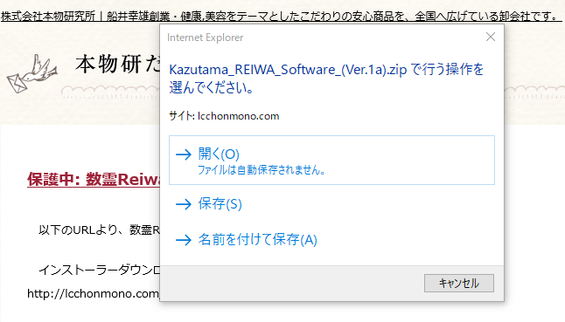
４．保存されると画面下部に表示が出るので“フォルダーを開く”を選択する。
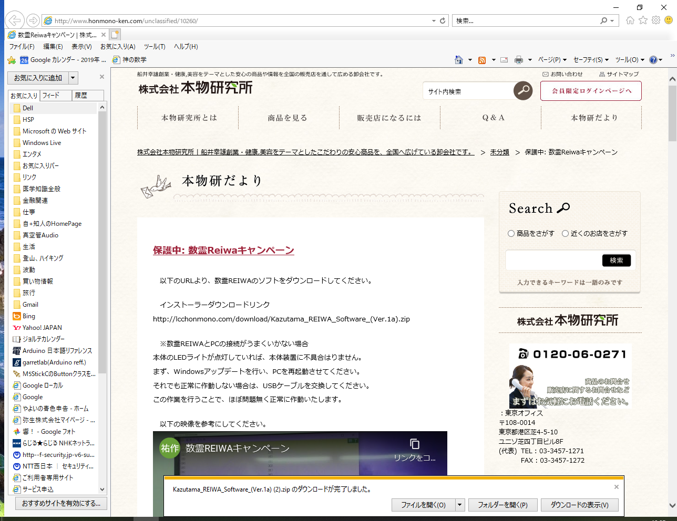
５．ダウンロードされたフォルダーが開かれる
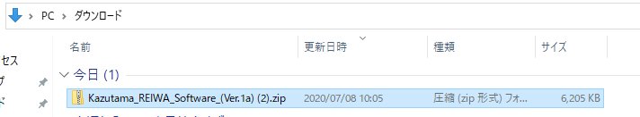
６．Zipファイルをダブルクリックして解凍すると以下の「Kazutama REIWA Software(Ver.1a).EXE」が出てくる。（注：私のPCではLhacaがあり自動解凍されるが、ユーザーさんのPCではLhasaをインストールしておき、先日頂いたpdfでのような解凍操作が必要になると思われます。）
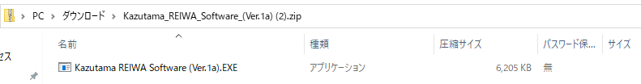
７．これを任意の場所にコピペする（MyDocumentなどに予め新しいフォルダーを作っておくと良い）
（コピーするとファイルのアイコンがレンジの形に変わる）
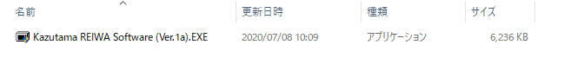
８．上のKazutama REIWA Software(Ver.1a).EXE をダブルクリックしてここからインストール作業に入るが
ウイルス駆除ソフトなどにより以下の表示がでる場合がある。ここでは“詳細情報”をクリックする。
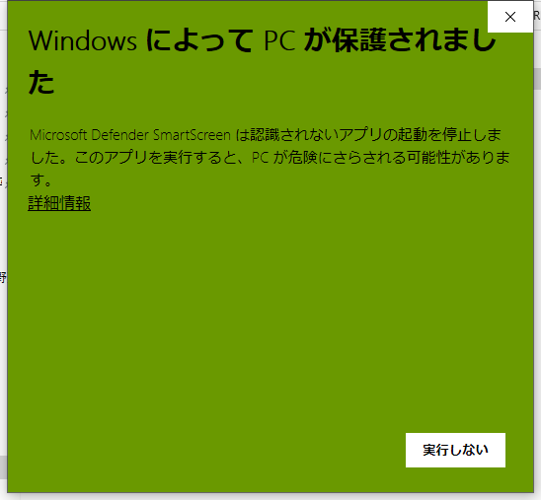

９．以下の表示に変わるので、ここで“実行”をクリックする。
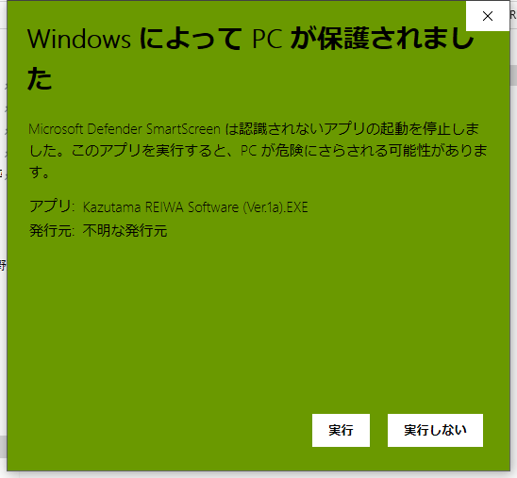
１０．次の表示が出るので「はい」で応答。
（ここで初めてインストール用ファイルが解凍されてフォルダー内に展開される）
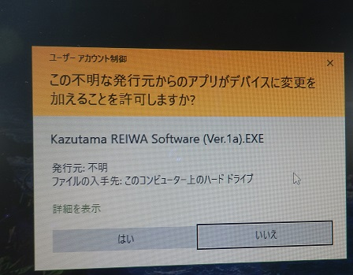
１１．以下のようにフォルダー内にインストール用各種ファイルが展開された。
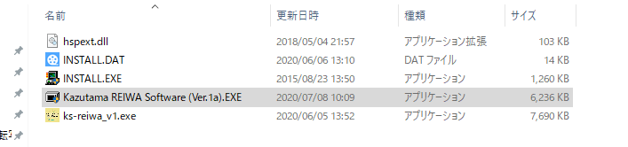
１２．「INSTALL.EXE」をダブルクリックしてインストールを実行させる。
←こちらの方です。
１３．また下記の警告画面がでるので「はい」で進める
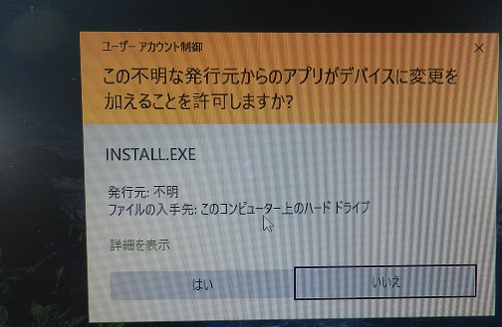
１４．インストールが始まるので進める。
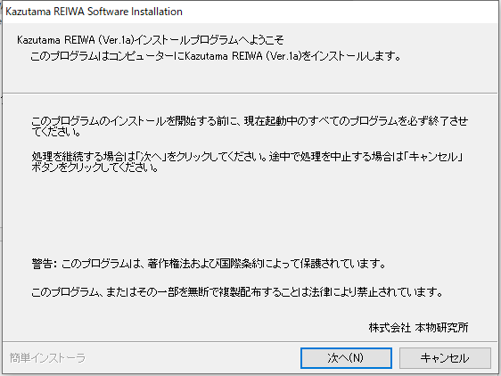
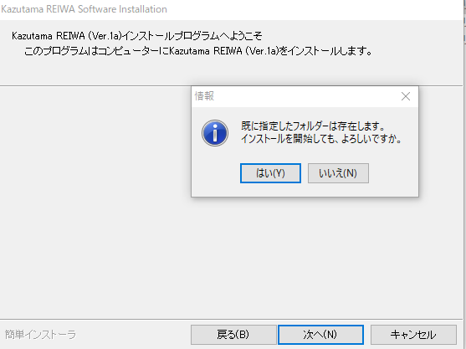（私のPCはすでに存在するのでフォルダは存在すると出るが、初めてのPCでは存在しませんとでる。いずれも「はい」で進める。
